07-031 АК-75(164) механический автокран гп 7,5 тн с решетчатой стрелой 7.5/12 м на шасси ЗиЛ-164/164А 4х2, подъем крюка до 8/12.4 м, вылет до 7/9 м, мест 3, рабочий вес 9.2 тн, 97 лс, 65 км/час, г. Балашиха, Клинцы 1961-65 г.
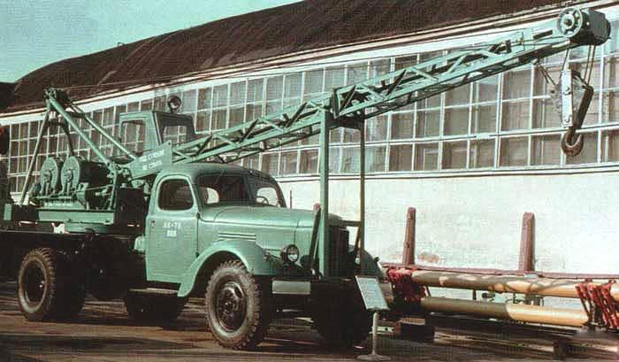

Автокраны АК-75 и АК-75В грузоподъемностью 7,5 т на шасси автомобилей ЗиЛ-164А и ЗиЛ-130 соответственно. Выпускались на Балашихинском заводе автомобильных кранов с 1961 г. С 1962 г. краны АК-75Г, АК-75, затем АК-75В выпускались на Клинцовском РМЗ. С 1969 г. модификация АК-75ВМ выпускалась Полтавским ЭМЗ.
АК-75 на заводе в Клинцах Брянской обл.
Клинцовский автокрановый завод – один из лидеров краностроительной отрасли России, известный по автокранам «Клинцы», а в последние годы и по гусеничным кранам – отмечает знаменательное событие. Почти шестььдесят лет назад Клинцовский механический завод, специализировавшийся до этого на выпуске автомобильных передвижных весов, собрал первую серийную модель автомобильного крана АК-75. Это событие стало переломным в истории завода, визитной карточкой и основной продукцией которого стали с тех пор именно автокраны.
Надо отметить, что клинчане с самого начала установили для себя очень высокую планку. Дело в том, что автокран АК-75 был по тем временам весьма современной, можно сказать, инновационной моделью по сравнению с уже работавшими на многочисленных стройках Советского Союза грузоподъёмными машинами. Его непосредственный предшественник, автокран АК-5, мог поднять не более пяти тонн, а его неразъёмная «горбатая» стрела имела длину только 6,2 метра. Возможности нового крана АК-75 были в полтора-два раза выше: он управлялся уже с 7,5-тонными грузами, а 7,5-метровая прямая решетчатая стрела с помощью специальной вставки удлинялась до 12 метров. Интересно, что клинцовский завод стал выпускать этот кран, на долгие годы ставший «рабочей лошадкой» на сотнях объектах страны, одним из первых в Союзе. Опередили клинчан всего на год только краностроители из подмосковной Балашихи, но нужно помнить, что у подмосковного предприятия на тот момент был уже более чем десятилетний опыт в разработке и изготовлении автокранов, тогда как клинчане сделали в отрасли всего лишь первый шаг. Шаг, оказавшийся совсем не робким, а уже крепким и уверенным.
Базовым шасси для АК-75 для стал автомобиль ЗиЛ -164А, хотя для модификации АК-75В была предусмотрена возможность установки на шасси ЗиЛ-130. А модификация АК-75Г, которую клинчане также начали собирать с первых дней серийного выпуска, могла работать не только с крюком, но и с грейфером, вырабатывая грузоподъёмность до 1,8 тонны. Кран имел механический привод всех узлов, и вне зависимости от веса груза мог работать только установленным на опоры. Кран унаследовал от своего предшественника АК-5Г(М) целый ряд механизмов: коробку отбора мощности, редуктор неповоротной рамы, распределительную коробку с реверсом, редуктор механизма вращения, а также стреловую, грузовую и грейферную лебёдки. Использование двух последних, впрочем, имело свои особенности. Так, первая применялась только для подъёма, груза или управления грейфером, вторая – для подъёма и опускания грейфера. При работе крана крутящий момент двигателя через коробку передач, шестерню и кулачковую муфту коробки отбора мощности, карданные валы, редуктор неповоротной рамы, валы передавались через шестерни реверса, в зависимости от направления вращения барабанов лебёдок или поворотной части крана, валу распределительной коробки.
А вот конструкция поворотной рамы уже серьёзно отличалась от более ранних моделей: выполненная с применением шарикового опорно-поворотного устройства, противовеса и ограничителя грузоподъёмности, она оказалась эффективнее и надёжнее предшественниц. Оригинально была решена и система безопасности: кран АК-75 был оборудован ограничителем грузоподъёмности, подъёма стрелы и звуковой сигнализацией, автоматически действующей при срабатывании ограничителя грузоподъёмности.
О кране АК-75 можно сказать, что именно он первым прославил клинцовское предприятие как одно из ведущих производителей автомобильных кранов в стране. Этот кран и его модификации выпускались на заводе в течение примерно двух десятков лет, более двадцати тысяч таких машин, выпущенных в Клинцах, трудились на всей территории СССР. Он был первым в ряду автокранов, выпущенных в Клинцах – следующими стали МКА-16, КС-2561 и многие другие.

Техническая характеристика ЗИЛ-164А
Колёсная формула 4×2
Снаряжённая масса — 4100 кг
Полная масса 8250 кг
Грузоподъёмность: по дорогам с асфальтобетонным покрытием - 4000 кг, по грунту - 3500 кг
Допустимая масса прицепа: по дорогам — 4500 кг
Длина — 6700 мм, База — 4000 мм, Ширина — 2470 мм, Высота (по кабине) — 2180 мм
Колея: Передних колёс — 1700 мм, Задних колёс — 1740 мм
Дорожный просвет: под передней осью — 325 мм, под задней осью — 265 мм
Двигатель: — ЗИЛ-164А (карбюраторный бензиновый, 6 цилиндров)
Мощность двигателя — 100 л.с. при 2800 об/мин
Крутящий момент — 33 кгс/м при 1100—1400 об/мин
Рабочий объём двигателя — 5560 см³
Коробка передач — механическая, пятиступенчатая
Подвеска: передняя — рессорная, с амортизаторами, задняя — рессорная
Размер шин — 260-20
Максимальная скорость — 70 км/ч
Объём топливных баков — 150 л
Расход топлива на 100 км и скорости 40 км/ч — 27 л

